Thursday, 17th September

***Let’s read!!***

1. Read the story**: ‘A visitor at school’** (Student’s Book – pages 30 and 31)

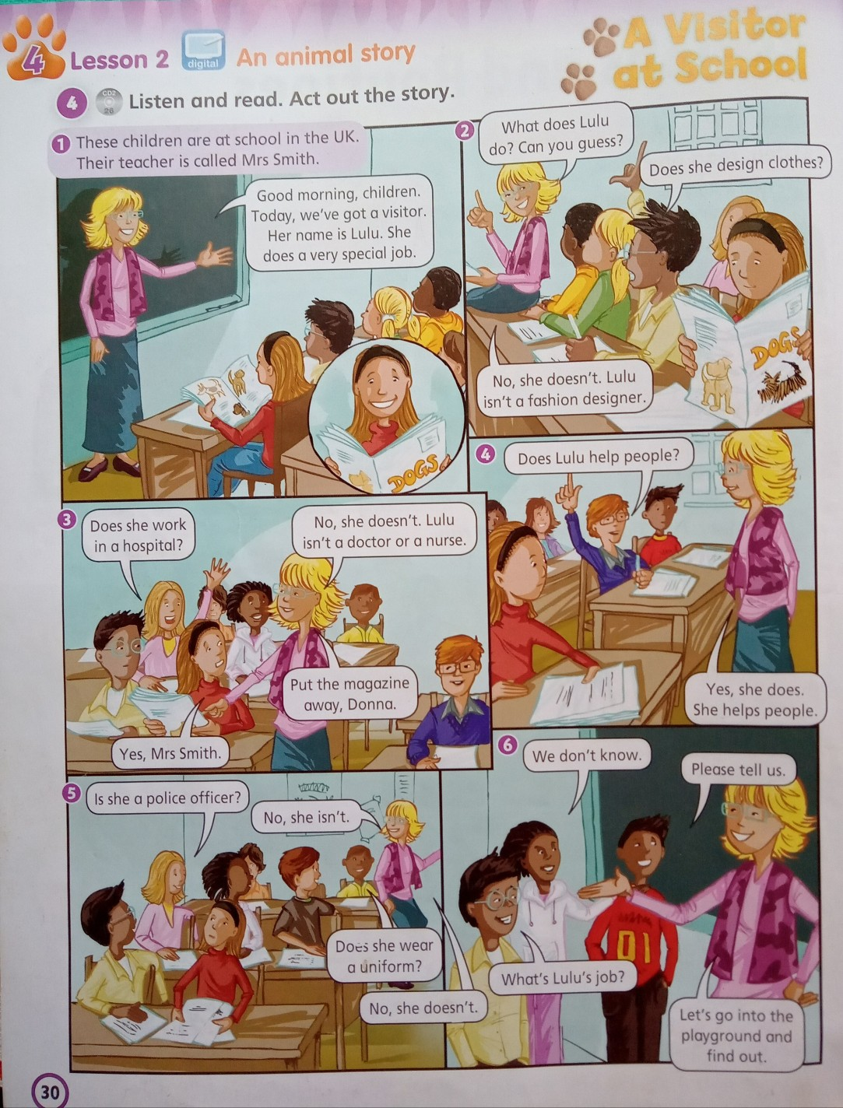

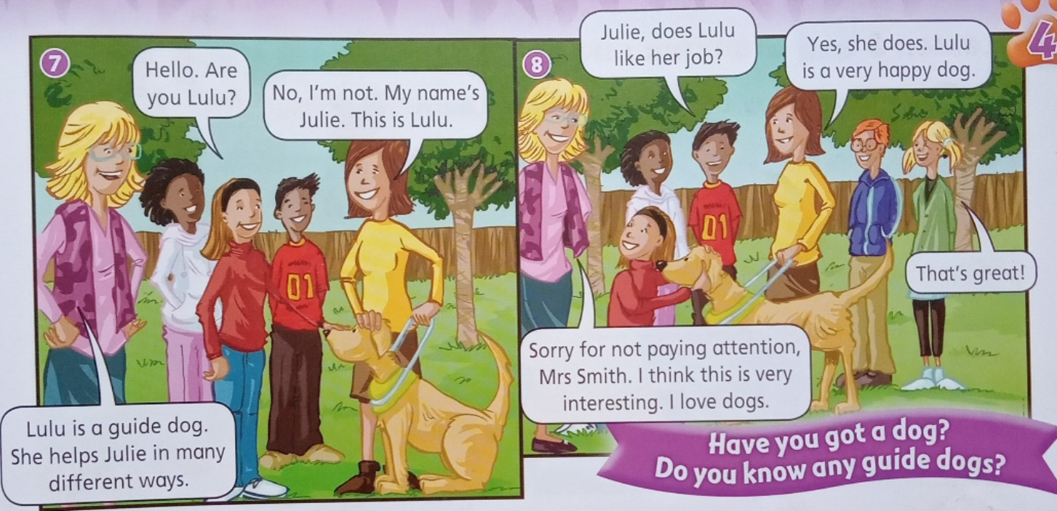

1. Solve activities 1 and 2. (Estas actividades **NO** están en el libro!!!)

**Activity 1:**  Find five (5) jobs in the story and complete the list below. (Busca las profesiones en la historia y completa la lista)



**Activity 2:** (Elije la opción correcta basándote en la historia)

